АНАЛИТИЧЕСКАЯ СПРАВКА
по итогам Всероссийских проверочных работ
ПО МАТЕМАТИКЕ,
проведенных в 2021 году в 4-8 классах

ГБОУ ООШ №34 г.Сызрани
(наименование ОО)

1. НОРМАТИВНО-ПРАВОВОЕ ОБЕСПЕЧЕНИЕ И СРОКИ ПРОВЕДЕНИЯ ВПР
Всероссийские проверочные работы (далее – ВПР)для учащихся 4-8-х классов проводились на территории Самарской области в марте - мае 2021 года в качестве входного мониторинга качества образования.
ВПР в 2021 году проходили в штатном режиме по материалам обучения за текущий класс.
Проведенные работы позволили оценить уровень достижения обучающихся не только предметных, но и метапредметных результатов, в том числе овладения межпредметными понятиями и способность использования универсальных учебных действий (далее – УУД) в учебной, познавательной и социальной практике. Результаты ВПР помогли образовательной организации выявить имеющиеся пробелы в знаниях у обучающихся для корректировки рабочих программ по учебным предметам на 2021-2022 учебный год.
Нормативно-правовое обеспечение ВПР
•Приказ Министерства образования и науки Российской Федерации от 6 октября 2009 г. № 373 «Об утверждении и введении в действие федерального государственного образовательного стандарта начального общего образования»;
•Приказ Министерства образования и науки Российской Федерации от 17 декабря 2010 г. № 1897 «Об утверждении федерального государственного образовательного стандарта основного общего образования»;
•Приказ Рособрнадзора от 11.02.2021 № 119 «О проведении Федеральной службой по надзору в сфере образования и науки мониторинга качества подготовки обучающихся общеобразовательных организаций в форме всероссийских проверочных работ в 2021 году»;
•Распоряжение министерства образования и науки Самарской области от 8 февраля 2021 г. № 137-р» Об утверждения порядка обеспечения объективности проведения оценочных процедур результатов освоения общеобразовательных программ обучающимися образовательных организаций Самарской области»;
•Распоряжениеминистерства образования и науки Самарской области от 9 марта 2021 г. № 223-р «О проведении Всероссийских проверочных работ в Самарской области в 2021 года;
•Приказ Западного управления министерства образования и науки Самарской области от 26 февраля 2021 г. № 129 «О проведении мониторинга качества подготовки обучающихся общеобразовательных организаций, подведомственных Западному управлению министерства образования и науки Самарской области, в форме Всероссийских проверочных работ».
Даты проведения мероприятий:
Сроки проведения ВПР по каждой образовательной организации устанавливались индивидуально в рамках установленного временного промежутка с 15 марта по 21мая 2021 года.

2. ОСНОВНЫЕ РЕЗУЛЬТАТЫ ВЫПОЛНЕНИЯ ВПР ПО МАТЕМАТИКЕ

2.1.РЕЗУЛЬТАТЫ ВЫПОЛНЕНИЯ ПРОВЕРОЧНОЙ РАБОТЫОБУЧАЮЩИХСЯ 4 КЛАССА ПО МАТЕМАТИКЕ

Участники ВПР по математике в 4 классах
В написании ВПР по материалам 4-го класса учебного в штатном режиме в марте-мае 2021 года приняли участие 16обучающихся.
Информация о количестве участников проверочных работ приведена в таблице 2.1.1.
Таблица 2.1.1
Общая характеристика участников ВПР по математикев 4 классах
Показатель | 2020 | 2021
Количество участников, чел. | 24 | 16
Доля участников ВПР от общего числа обучающихся, % | 96,00 | 88,89

Особенности контингента обучающихся
В 4 классе обучаются ___18__ чел., из них:
- __2___ чел. - обучающиеся с ОВЗ, из них никто не участвовал в ВПР;
- 0 чел. - обучающиеся, для которых русский язык не является языком внутрисемейного общения.

Характеристика территории

Образовательная организация расположена в той центральной части города Сызрани, которая состоит преимущественно из частного сектора. Рядом с образовательной организацией расположен Тимирязевский парк культуры и отдыха.

Кадровый состав
Всего учителей, работающих в 4-х классов (без предметников) - __1___ чел., из них:
- 0 чел. - молодые специалисты в возрасте до 35 лет;
- 0 чел. со стажем работы от 0 до 5 лет; 0 чел. со стажем работы от 5 до 10 лет; 0 чел. со стажем работы от 10 до 20 лет; 0 чел. со стажем работы от 20 до 25 лет; __1___ чел. со стажем работы более 25 лет;
- __1__ чел. имеют высшее образование, из них ___1_ чел. педагогическое образование;
- 0 чел. имеют среднее профессиональное образование, из них 0 чел. педагогическое;
- 0 чел. имеют высшую квалификационную категорию; 0 чел. имеют первую квалификационную категорию; 0 чел. не имеют категорию;
- ___1_ чел. ведут учебный предмет, соответствующий образованию по диплому, 0 чел. ведут непрофильные предметы, из них: 0 чел. прошли профессиональную переподготовку именно по тому учебному предмету, по которому пишется анализ, 0 чел. получают высшее педагогическое образование по преподаваемому предмету.
Структура проверочной работы
Тексты заданий в вариантах ВПР в целом соответствовали формулировкам, принятым в учебниках, включенных в Федеральный перечень учебников, рекомендуемых Министерством просвещения РФ к использованию при реализации имеющих государственную аккредитацию образовательных программ начального общего образования.
Работасодержит12заданий. Взаданиях1,2,4,5(пункт1),6(пункты1и2),7,9(пункты1и2)необходимозаписать только ответ. В заданиях5(пункт2)и11нужно изобразитьтребуемыеэлементы рисунка. Взадании10необходимозаполнитьсхему.Взаданиях3, 8,12требуется записатьрешениеи ответ.
Проверочная работа по математике содержала 12 заданий, из них в 7 заданиях требовалось записать только ответ, в 2 заданиях нужно было изобразить требуемые элементы рисунка, в 3 заданиях требовалось записать решение и ответ, 1 задание было ориентировано на заполнение схемы.
Работа состояла из 10 заданий базового уровня и 2 повышенного уровня.
Задания проверочной работы направлены на выявление уровня владения обучающимисяработать с математическим текстом (структурирование, извлечение необходимой информации); выполнять письменные и устные вычисления и преобразования, использовать знаково-символические средства представления информации для решения задач.
Система оценивания выполнения работы
Полностью правильно выполненная работа оценивалась 20 баллами. Перевод первичных баллов в отметки по пятибалльной шкале представлен в таблице 2.1.2.
Таблица 2.1.2
Перевод первичных баллов по математике в отметки
по пятибалльной шкале
Отметка по пятибалльной шкале | «2» | «3» | «4» | «5»
Первичные баллы | 0–5 | 6–9 | 10–14 | 15–20

Как и в предыдущие годы, общий подход к оценке типов заданий, включенных в проверочную работу, существенно не изменился: задания базового уровня оценивались от 1 до 2 баллов, повышенного – 2 баллами.
Общая характеристика результатов выполнения работы
Распределение участников по полученным отметкам показано в таблице 2.1.3.
По итогам ВПР в 2021 году 9четвероклассников (56,25 %) ГБОУ ООШ №34 получили отметку «3»; 4 обучающихся (25.%) получили отметку «4; 3 обучающихся (18,75 %) получили отметку «5».
Максимальное количество первичных баллов набрали 0 участников ВПР (0 %).
Таблица 2.1.3
Распределение участников ВПР по математике 4 классов
по полученнымбаллам(статистика по отметкам)

Группы участников | Факт.  численность участников | Распределение участников по баллам
Группы участников | Факт.  численность участников | «2» |  | «3» |  | «4» |  | «5»
Группы участников | Факт.  численность участников | Чел. | % | Чел. | % | Чел. | % | Чел. | %
2021 год
Российская Федерация |  |  | 3,01 |  | 20,86 |  | 43,68 |  | 32,45
Самарская области |  |  | 1,36 |  | 20,2 |  | 45,85 |  | 32,59
Всего по школе
4 |  | 0 | 0 | 9 | 56,25 | 4 | 25 | 3 | 18,75

Наибольшая доля обучающихся школы получили отметку «3». Результаты отличаются от РФ и СО незначительно.
Таблица 2.1.4
Уровень обученности и качество обучения по математике
обучающихся4 классов
Территориальное управление | Доля участников, получивших отметки  «3», «4» и «5»  (уровень обученности), % | Доля участников, получивших отметки «4» и «5»  (качество обучения), %
Российская Федерация | 96,99 | 76,25
Самарская область | 98,64 | 78,44
ГБОУ ООШ №34
4 | 100 | 43,75

Сравнение уровня обученности учащихся 4-х классов по математике

Результаты выполнения проверочной работы показали, что с предложенными заданиями справились 100% участников, что на 1,36% выше показателей по Самарской области и на 3,01 выше показателей по РФ.

Таблица 2.1.5.

Анализ выполнения отдельных заданий (достижение планируемых результатов в соответствии образовательной программой 4 класса)

Блоки ПООП обучающийся научится / получит возможность научиться или проверяемые требования (умения) в соответствии с ФГОС | Макс балл | РФ | СО | ОО
1. Умение выполнять арифметические действия с числами и числовыми выражениями. Выполнять устно сложение, вычитание, умножение и деление однозначных, двузначных и трехзначных чисел в случаях, сводимых к действиям в пределах 100 (в том числе с нулем и числом 1). | 1 | 93,07 | 93,47 | 93,75
2. Умение выполнять арифметические действия с числами и числовыми выражениями. Вычислять значение числового выражения (содержащего 2–3 арифметических действия, со скобками и без скобок). | 1 | 84,19 | 85,6 | 87,5
3. Использование начальных математических знаний для описания и объяснения окружающих предметов, процессов, явлений, для оценки количественных и пространственных отношений предметов, процессов, явлений. Решать арифметическим способом (в 1–2 действия) учебные задачи и задачи, связанные с повседневной жизнью. | 2 | 84,28 | 85,96 | 68,75
4. Использование начальных математических знаний для описания и объяснения окружающих предметов, процессов, явлений, для оценки количественных и пространственных отношений предметов, процессов, явлений. Читать, записывать и сравнивать величины (массу, время, длину, площадь, скорость), используя основные единицы измерения величин и соотношения между ними (килограмм – грамм; час – минута, минута – секунда; километр – метр, метр – дециметр, дециметр – сантиметр, метр – сантиметр, сантиметр – миллиметр) | 1 | 60,97 | 62,94 | 62,5
5.1. Умение исследовать, распознавать геометрические фигуры. Вычислять периметр треугольника, прямоугольника и квадрата, площадь прямоугольника и квадрата. | 1 | 68,09 | 69,63 | 62,5
5.2. Умение изображать геометрические фигуры. Выполнять построение геометрических фигур с заданными измерениями (отрезок, квадрат, прямоугольник) с помощью линейки, угольника. | 1 | 56,11 | 57,51 | 43,75
6.1. Умение работать с таблицами, схемами, графиками диаграммами. Читать несложные готовые таблицы. | 1 | 93,12 | 94,46 | 92,08
6.2. Умение работать с таблицами, схемами, графиками диаграммами, анализировать и интерпретировать данные. Сравнивать и обобщать информацию, представленную в строках и столбцах несложных таблиц и диаграмм. | 1 | 84,52 | 86,32 | 75
7. Умение выполнять арифметические действия с числами и числовыми выражениями. Выполнять письменно действия с многозначными числами (сложение, вычитание, умножение и деление на однозначное, двузначное числа в пределах 10 000) с использованием таблиц сложения и умножения чисел, алгоритмов письменных арифметических действий (в том числе деления с остатком). | 1 | 64,83 | 66,25 | 43,75
8. Умение решать текстовые задачи. Читать, записывать и сравнивать величины (массу, время, длину, площадь, скорость), используя основные единицы измерения величин и соотношения между ними (килограмм – грамм; час – минута, минута – секунда; километр – метр, метр – дециметр, дециметр – сантиметр, метр – сантиметр, сантиметр – миллиметр);  решать задачи в 3–4 действия | 2 | 47,48 | 50,14 | 34,38
9.1. Овладение основами логического и алгоритмического мышления. Интерпретировать информацию, полученную при проведении несложных исследований (объяснять, сравнивать и обобщать данные, делать выводы и прогнозы). | 1 | 55,23 | 57,77 | 56,25
9.2. Овладение основами логического и алгоритмического мышления. Интерпретировать информацию, полученную при проведении несложных исследований (объяснять, сравнивать и обобщать данные, делать выводы и прогнозы). | 1 | 45,07 | 47,72 | 50
10. Овладение основами логического и алгоритмического мышления. Собирать, представлять, интерпретировать информацию | 2 | 58,65 | 59,6 | 43,75
11. Овладение основами пространственного воображения. Описывать взаимное расположение предметов в пространстве и на плоскости. | 2 | 67,74 | 66,96 | 53,13
12. Овладение основами логического и алгоритмического мышления. Решать задачи в 3–4 действия. | 2 | 16,76 | 16,21 | 18,75

Обучающиеся 4 классашколы выполнили все предложенные задания на уровне РФ и СО.
Более 80% обучающихся справились с заданиями:
1. Умение выполнять арифметические действия с числами и числовыми выражениями. Выполнять устно сложение, вычитание, умножение и деление однозначных, двузначных и трехзначных чисел в случаях, сводимых к действиям в пределах 100 (в том числе с нулем и числом 1).
2. Умение выполнять арифметические действия с числами и числовыми выражениями. Вычислять значение числового выражения (содержащего 2–3 арифметических действия, со скобками и без скобок).
6.1. Умение работать с таблицами, схемами, графиками диаграммами. Читать несложные готовые таблицы.

Из заданий повышенного уровня больше баллов:
11. Овладение основами пространственного воображения. Описывать взаимное расположение предметов в пространстве и на плоскости.

Выше 50% получили за задания:
3. Использование начальных математических знаний для описания и объяснения окружающих предметов, процессов, явлений, для оценки количественных и пространственных отношений предметов, процессов, явлений. Решать арифметическим способом (в 1–2 действия) учебные задачи и задачи, связанные с повседневной жизнью.
4. Использование начальных математических знаний для описания и объяснения окружающих предметов, процессов, явлений, для оценки количественных и пространственных отношений предметов, процессов, явлений. Читать, записывать и сравнивать величины (массу, время, длину, площадь, скорость), используя основные единицы измерения величин и соотношения между ними (килограмм – грамм; час – минута, минута – секунда; километр – метр, метр – дециметр, дециметр – сантиметр, метр – сантиметр, сантиметр – миллиметр)
5.1. Умение исследовать, распознавать геометрические фигуры. Вычислять периметр треугольника, прямоугольника и квадрата, площадь прямоугольника и квадрата.
6.2. Умение работать с таблицами, схемами, графиками диаграммами, анализировать и интерпретировать данные. Сравнивать и обобщать информацию, представленную в строках и столбцах несложных таблиц и диаграмм.

Затруднения испытали в задании:
12. Овладение основами логического и алгоритмического мышления. Решать задачи в 3–4 действия.

Процент выполнения заданий группами обучающихся представлен в таблице 2.1.6.
Таблица 2.1.6
Процент выполнения заданий ВПР по математике обучающимися 4 классов
(группы по полученному баллу)

 | «2» |  | «3» |  | «4» |  | «5»
 | СО | ОО | СО | ОО | СО | ОО | СО | ОО
1 | 53,05 | 0 | 85,08 | 88,89 | 94,92 | 100 | 98,32 | 100
2 | 32,21 | 0 | 69,36 | 77,78 | 86,94 | 100 | 95,99 | 100
3 | 19,19 | 0 | 63,53 | 44,44 | 89,5 | 100 | 97,67 | 100
4 | 11,74 | 0 | 33,62 | 44,44 | 60,76 | 75 | 86,31 | 100
5.1 | 18,06 | 0 | 44,56 | 66,67 | 68,02 | 50 | 89,6 | 66,67
5.2 | 11,06 | 0 | 29,66 | 33,33 | 53,08 | 50 | 82,94 | 66,67
6.1 | 59,14 | 0 | 87,7 | 77,78 | 95,55 | 50 | 98,58 | 100
6.2 | 37,47 | 0 | 69,12 | 66,67 | 88,18 | 75 | 96,4 | 100
7 | 9,93 | 0 | 36,11 | 44,44 | 66,07 | 25 | 87,53 | 66,67
8 | 1,58 | 0 | 8,94 | 0 | 42,95 | 62,5 | 87,82 | 100
9.1 | 11,06 | 0 | 28,69 | 44,44 | 54,2 | 75 | 82,77 | 66,67
9.2 | 8,8 | 0 | 20,07 | 33,33 | 42,17 | 50 | 74,29 | 100
10 | 9,71 | 0 | 26,65 | 22,22 | 56,6 | 50 | 86,33 | 100
11 | 23,7 | 0 | 43,32 | 27,78 | 64,69 | 75 | 86,6 | 100
12 | 0,45 | 0 | 1,51 | 0 | 7,76 | 25 | 37,98 | 66,67

Соотношение показателей выполнения отдельных заданий сохраняется в различных группах обучающихся.
Диаграмма 2.1.4
Выполнение заданий ВПР по математикеразными
группами обучающихся 4 классов (по итоговому баллу по 5-балльной шкале)
(ваша диаграмма должна соответствовать диаграмме из ФИС ОКО)

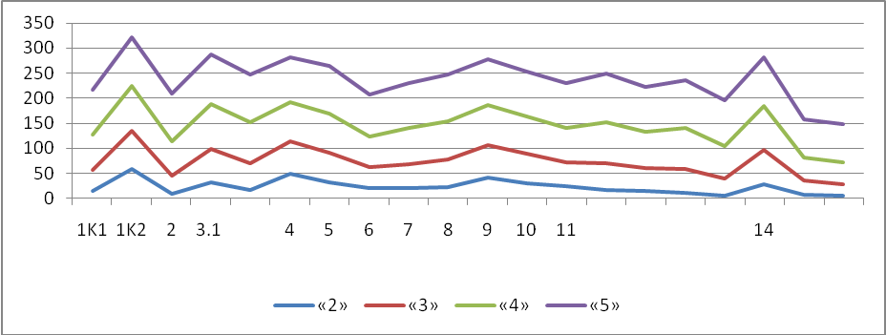
Объективность результатов ВПР по математике определяется степенью соответствия отметок за выполненную работу и отметок по журналу. Значение указанного показателя по итогам ВПР в марте-мае 2021 года представлено на диаграмме 2.1.5 и в таблице 2.1.7.

Таблица 2.1.7
Соответствие отметок ВПР по математике в 4 классах
и отметок по журналу

АТЕ | Понизили результат | Подтвердили | Повысили результат
Российская Федерация
Самарская область | 7,98% | 70,99% | 21,03%
Вся школа | 6,25 | 87,5 | 6,25
4 | 6,25% | 87,5% | 6,25%

Данная таблица показывает, что 87,5 % участников ВПР получили за проверочную работу отметки, соответствующие отметкам за третью четверть,6,25 % обучающихся были выставлены отметки ниже, у 6,25 % участников отметка за ВПР выше, чем отметки в журнале.
Результаты данного показателя соответствуют принятым нормам (от 75% и выше).

2.2.РЕЗУЛЬТАТЫ ВЫПОЛНЕНИЯ ПРОВЕРОЧНОЙ РАБОТЫ ОБУЧАЮЩИХСЯ 5 КЛАССА ПО МАТЕМАТИКЕ

Участники ВПР по математике в 5 классах
В написании ВПР по материалам 5-го класса учебного в штатном режиме в марте-мае 2021 года приняли участие 21 обучающихся.
Информация о количестве участников проверочных работ приведена в таблице 2.2.1.
Общая характеристика участников ВПР по математике
в 5 классах
Показатель | 2020 | 2021
Количество участников, чел. | 16 | 21
Доля участников ВПР от общего числа обучающихся, % | 80% | 91%
Особенности контингента обучающихся
В 5 классе обучаются 23 чел., из них:
- ____1_ чел. - обучающиеся с ОВЗ, из них никто не участвовал в ВПР;
- ___3_ чел. - обучающиеся, для которых русский язык не является языком внутрисемейного общения.
Характеристика территории
Образовательная организация расположена в той центральной части города Сызрани, которая состоит преимущественно из частного сектора.
Структура проверочной работы
Тексты заданий в вариантах ВПР в целом соответствовали формулировкам, принятым в учебниках, включенных в Федеральный перечень учебников, рекомендуемых Министерством просвещения РФ к использованию при реализации имеющих государственную аккредитацию образовательных программ основного общего образования.
Проверочная работа по математике содержала 14 заданий, из них в 10 заданиях требовалось записать только ответ, в 1 задании нужно изобразить требуемые элементы рисунка, в 4 заданиях требовалось записать решение и ответ.
В работе 12 заданий базового уровня и 2 повышенного уровня.
Задания ВПР направлены на выявление уровня владения обучающимися применять изученные понятия, результаты, методы для решения задач практического характера, проводить логические обоснования математических утверждений; работать с математическим текстом (структурирование, извлечение необходимой информации); выполнять письменные и устные вычисления и преобразования.
Система оценивания выполнения работы
Правильно выполненная работа оценивалась 20 баллами.
Перевод первичных баллов в отметки по пятибалльной шкале представлен в таблице 2.2.2.
Перевод первичных баллов по математике в отметки
по пятибалльной шкале
Отметка по пятибалльной шкале | «2» | «3» | «4» | «5»
Первичные баллы | 0–6 | 7–10 | 11–14 | 15–20
Как и в предыдущие годы, общий подход к оценке типов заданий, включенных в проверочную работу, существенно не изменился: задания базового уровня оценивались от 1 до 2 баллов, повышенного –1-2 баллами.
Общая характеристика результатов выполнения работы
Распределение участников по полученным отметкам показано в таблице 2.2.3.
По итогам ВПР в 2021 году 10 пятиклассников (47,12 %) ГБОУ ООШ №34 получили отметку «3», что на 9,62% больше, чем в 2020 г.; 6 обучающихся (28,57%) получили отметку «4», это на том же уровне, что и в 2020 г.; 2 обучающихся (9,52%) получили отметку «5», что на 3,27% больше, чем в 2020 г.
Группы участников | Факт.  численность участников | Распределение участников по баллам
Группы участников | Факт.  численность участников | «2» |  | «3» |  | «4» |  | «5»
Группы участников | Факт.  численность участников | Чел. | % | Чел. | % | Чел. | % | Чел. | %
2020 год
Российская Федерация | 1302933 | 228125 | 18,25 | 476875 | 38,15 | 377375 | 30,19 | 167750 | 13,41
Самарская области | 28071 | 2769 | 9,97 | 9114 | 32,81 | 10475 | 37,71 | 5419 | 19,51
Всего по школе 5класс | 16 | 3 | 18,75 | 6 | 37,5 | 6 | 37,5 | 1 | 6,25
2021 год
Российская Федерация | 1447161 | 179884 | 12,43 | 527785 | 36,47 | 492185 | 34,01 | 247322 | 17,09
Самарская области | 30334 | 1836 | 6,06 | 10097 | 33,32 | 11839 | 39,07 | 6530 | 21,55
Всего по школе 5класс | 21 | 3 | 14,29 | 10 | 47,12 | 6 | 28,57 | 2 | 9,52
Наибольшая доля обучающихся школы получили отметку «3». Этот показатель выше СО и РФ.
Уровень обученности и качество обучения по математике обучающихся 5 классов
Территориальное управление | Доля участников, получивших отметки  «3», «4» и «5»  (уровень обученности), % | Доля участников, получивших отметки «4» и «5»  (качество обучения), %
Российская Федерация | 87,57 | 51,1
Самарская область | 93,94 | 60,62
ГБОУ ООШ№34 5класс | 85,71 | 38,59
На отметки «4» и «5» (качество обучения) выполнили работу 38,59% обучающихся, что на 22% ниже показателя по Самарской области (60,62 %) и на 12,51% ниже показателя по Российской Федерации (51,1%).
Результаты выполнения проверочной работы показали, что с предложенными заданиями справились 85, 71% участников, что на 8,23% ниже показателей по Самарской области и на1,86% ниже показателей по РФ. В сравнении с 2020 г. этот показатель повысился на 4,46%.
Анализ выполнения отдельных заданий (достижение планируемых результатов в соответствии образовательной программой 5 класса)
Блоки ПООП обучающийся научится / получит возможность научиться или проверяемые требования (умения) в соответствии с ФГОС | Макс балл | РФ | СО | ОО
1. Развитие представлений о числе и числовых системах от натуральных до действительных чисел. Оперировать на базовом уровне понятием «натуральное число». | 1 | 62,87 | 67,77 | 47,62
2. Развитие представлений о числе и числовых системах от натуральных до действительных чисел. Оперировать на базовом уровне понятием «обыкновенная дробь». | 1 | 56,89 | 61,72 | 85,71
3. Развитие представлений о числе и числовых системах от натуральных до действительных чисел. Оперировать на базовом уровне понятием «десятичная дробь». | 1 | 66,57 | 69,41 | 80,95
4. Развитие представлений о числе и числовых системах от натуральных до действительных чисел. Решать задачи на нахождение части числа и числа по его части. | 1 | 44,31 | 50,33 | 47,62
5. Овладение приемами выполнения тождественных преобразований выражений. Использовать свойства чисел и правила действий с рациональными числами при выполнении вычислений. | 1 | 78,19 | 81,89 | 80,95
6. Умение применять изученные понятия, результаты, методы для решения задач практического характера и задач из смежных дисциплин. Решать задачи разных типов (на работу, на движение), связывающих три величины; выделять эти величины и отношения между ними; знать различие скоростей объекта в стоячей воде, против течения и по течению реки. | 2 | 48,88 | 54,44 | 50
7. Умение применять изученные понятия, результаты, методы для решения задач практического характера и задач из смежных дисциплин. Решать несложные сюжетные задачи разных типов на все арифметические действия. | 1 | 59,41 | 65,29 | 47,62
8. Умение применять изученные понятия, результаты, методы для решения задач практического характера и задач из смежных дисциплин. Находить процент от числа, число по проценту от него; находить процентное отношение двух чисел; находить процентное снижение или процентное повышение величины. | 1 | 30,48 | 30,9 | 28,57
9. Овладение навыками письменных вычислений. Использовать свойства чисел и правила действий с рациональными числами при выполнении вычислений / выполнять вычисления, в том числе с использованием приемов рациональных вычислений, обосновывать алгоритмы выполнения действий. | 2 | 52,58 | 58,45 | 69,05
10. Умение применять изученные понятия, результаты, методы для решения задач практического характера и задач из смежных дисциплин. Решать задачи на покупки, решать несложные логические задачи методом рассуждений. | 2 | 43,01 | 47,83 | 28,57
11.1. Умение извлекать информацию, представленную в таблицах, на диаграммах. Читать информацию, представленную в виде таблицы, диаграммы. | 1 | 89,18 | 91,4 | 61,9
11.2. Умение извлекать информацию, представленную в таблицах, на диаграммах. Читать информацию, представленную в виде таблицы, диаграммы / извлекать, интерпретировать информацию, представленную в таблицах и на диаграммах, отражающую свойства и характеристики реальных процессов и явлений. | 1 | 76,71 | 80,05 | 66,67
12.1. Умение применять изученные понятия, результаты, методы для решения задач практического характера и задач из смежных дисциплин. Вычислять расстояния на местности в стандартных ситуациях. | 1 | 60,93 | 65,83 | 52,38
12.2. Развитие умений моделирования реальных ситуаций на языке геометрии, развитие изобразительных умений. Выполнять простейшие построения и измерения на местности, необходимые в реальной жизни. | 1 | 54,84 | 56,11 | 38,1
13. Развитие пространственных представлений. Оперировать на базовом уровне понятиями: «прямоугольный параллелепипед», «куб», «шар». | 1 | 32,29 | 38,93 | 52,38
14. Умение проводить логические обоснования, доказательства математических утверждений. Решать простые и сложные задачи разных типов, а также задачи повышенной трудности. | 2 | 9 | 11,01 | 9,52

Обучающиеся 5-х классов школы выполнили задания 2, 3, 9 и 13 успешнее по сравнению с Самарской областью и РФ. Задания 1,10, 11.1, 11.2 и 12.2 менее успешно по сравнению с Самарской областью и РФ.
Более 80 % обучающихся успешно справились с заданиями 2 и 3 (развитие представлений о числе и числовых системах от натуральных до действительных чисел. Оперировать на базовом уровне понятием «обыкновенная дробь», «десятичная дробь».) и 5 (выполнения тождественных преобразований выражений находить неизвестный компонент арифметического действия)
Из задач повышенного уровня половина участников ВПР справились с заданием 13 на выявление уровня развитие пространственных представлений и только 9,52 % выполнили задание 14.
Наибольшие затруднения из заданий базового уровня вызвали задания 1 и 4 (на нахождение части числа и числа по его части); задание 8 (решение текстовой задачи на проценты); 10 (на применение полученных знаний для решения задач практического характера на основе построения алгоритма решения и реализации построенного алгоритма); 12.2 (моделирование реальных ситуаций на языке геометрии, развитие изобразительных умений, выполнение простейших построений и измерений на местности, необходимых в реальной жизни).
Таким образом, среди вопросов, вызвавших наибольшие затруднения, преобладают задания, требующие внимательного анализа условий и выработки стратегии решения задач в 3-4 действия, в том числе задач на проценты, проведения логических обоснований, доказательств математических утверждений. Указанные затруднения связаны с низким уровнем овладения учениками основами логического и алгоритмического мышления.
Процент выполнения заданий ВПР по математике обучающимися 5 классов
(группы по полученному баллу)
 | «2» |  | «3» |  | «4» |  | «5»
 | СО | ОО | СО | ОО | СО | ОО | СО | ОО
1 | 22,78 | 0 | 57,36 | 60 | 15 | 50 | 88,25 | 50
2 | 22,72 | 33,33 | 52,38 | 90 | 66,18 | 100 | 84,5 | 100
3 | 35,63 | 100 | 64,36 | 70 | 76,84 | 83,33 | 85,57 | 100
4 | 11,33 | 0 | 34,41 | 40 | 53,66 | 66,67 | 79,42 | 100
5 | 38,67 | 66,67 | 74,28 | 80 | 87,66 | 83,33 | 95,8 | 100
6 | 8,59 | 0 | 31,42 | 35 | 63,01 | 83,33 | 88,06 | 100
7 | 20,83 | 33,33 | 51,55 | 20 | 71,45 | 83,33 | 88,49 | 100
8 | 6,88 | 0 | 21,89 | 20 | 34,6 | 33,33 | 53,29 | 100
9 | 11,21 | 0 | 35,39 | 70 | 67,93 | 91,67 | 90,36 | 100
10 | 5,15 | 0 | 21,3 | 10 | 55,59 | 50 | 87,77 | 100
11.1 | 65,96 | 66,67 | 87,96 | 60 | 94,86 | 66,67 | 97,96 | 50
11.2 | 42,51 | 33,33 | 71,71 | 50 | 85,46 | 100 | 94,32 | 100
12.1 | 21,44 | 33,33 | 50,66 | 50 | 72,24 | 66,67 | 90,45 | 50
12.2 | 14,8 | 0 | 40,07 | 30 | 61,77 | 66,67 | 83,75 | 50
13 | 6,15 | 0 | 22,25 | 40 | 41,28 | 83,33 | 71,34 | 100
14 | 0,58 | 0 | 2,17 | 0 | 7,99 | 8,33 | 33,13 | 75

Соотношение показателей выполнения отдельных заданий сохраняется в различных группах, обучающихся . Это говорит о том, что трудности, возникшие при выполнении отдельных заданий, характерны для всех обучающихся, в той или иной степени.
Соответствие отметок ВПР по математике 5 классов
и отметок по журналу

АТЕ | Понизили результат | Подтвердили | Повысили результат
Российская Федерация
Самарская область | 18,69 | 68,04 | 13,27
5 класс | 14,29 | 80,95 | 4,76

Данная таблица показывает, что 80,95 % участников ВПР получили за проверочную работу отметки, соответствующие отметкам за третью четверть, 13,27 % обучающихся были выставлены отметки ниже, и только у 4,76 % участников отметка за ВПР выше, чем отметки в журнале.
Значительное снижение и повышение результатов может свидетельствовать о необъективности (завышение или занижение отметок) или недостаточной систематичности (несоответствие общему объему содержания обучения) текущего оценивания.

2.3. РЕЗУЛЬТАТЫ ВЫПОЛНЕНИЯ ПРОВЕРОЧНОЙ РАБОТЫ ОБУЧАЮЩИХСЯ 6 КЛАССА ПО МАТЕМАТИКЕ

В написании ВПР по материалам 6-го класса учебного в штатном режиме в марте-мае 2021 года приняли участие 17 обучающихся.
Информация о количестве участников проверочных работ приведена в таблице 2.3.1.
Таблица 2.3.1
Общая характеристика участников ВПР по математикев 6 классах
Показатель | 2020 | 2021
Количество участников, чел. | 16 | 17
Доля участников ВПР от общего числа обучающихся, % | 80,00 | 89,47

Особенности контингента обучающихся
В 6 классе обучаются 19 чел., из них:
- 2 чел. - обучающиеся с ОВЗ, из них никто не участвовал в ВПР.
- 0 чел. - обучающиеся, для которых русский язык не является языком внутрисемейного общения.

Характеристика территории

Образовательная организация расположена в той центральной части города Сызрани, которая состоит преимущественно из частного сектора. Рядом с образовательной организацией расположен Тимирязевский парк культуры и отдыха.

Кадровый состав
Всего учителей математики, работающих в 6-х классах - 1 чел., из них:
- 0 чел. - молодые специалисты в возрасте до 35 лет;
- 1 чел. со стажем работы от 0 до 5 лет; 0 чел. со стажем работы от 5 до 10 лет; 0 чел. со стажем работы от 10 до 20 лет; 0 чел. со стажем работы от 20 до 25 лет; 0 чел. со стажем работы более 25 лет;
- 1 чел. имеют высшее образование, из них 1 чел. педагогическое образование;
- 0 чел. имеют среднее профессиональное образование, из них 0 чел. педагогическое;
-0 чел. имеют высшую квалификационную категорию; 0 чел. имеют первую квалификационную категорию; 1 чел. не имеют категорию;
- 0 чел. ведут учебный предмет, соответствующий образованию по диплому, 0 чел. ведут непрофильные предметы, из них: 1 чел. прошли профессиональную переподготовку именно по тому учебному предмету, по которому пишется анализ, 0 чел. получают высшее педагогическое образование по преподаваемому предмету.

Структура проверочной работы

Тексты заданий в вариантах ВПР в целом соответствовали формулировкам, принятым в учебниках, включенных в Федеральный перечень учебников, рекомендуемых Министерством просвещения РФ к использованию при реализации имеющих государственную аккредитацию образовательных программ основного общего образования.
Работа содержит 13 заданий.В заданиях 1–8, 10 необходимо записать только ответ.В задании 12 нужно изобразить рисунок или требуемые элементы рисунка.В заданиях 9, 11, 13 требуется записать решение и ответ.
По уровню сложности 6 заданий отнесены к базовому, 6 - к повышенному, 1 – к высокому.
Система оценивания выполнения работы
Правильное решение каждого из заданий 1–8, 10, 12 оценивалось 1 баллом. Задание считалось выполненным верно, если ученик дал верный ответ: записал правильное число, правильную величину, изобразил правильный рисунок.
Выполнение заданий 9, 11, 13 оценивалось от 0 до 2 баллов. Максимальный первичный балл – 16.
Перевод первичных баллов в отметки по пятибалльной шкале представлен в таблице 2.3.2.
Таблица 2.3.2
Перевод первичных баллов по математике в отметки
по пятибалльной шкале
Отметкапо пятибалльной шкале | «2» | «3» | «4» | «5»
Первичные баллы | 0–5 | 6–9 | 10–13 | 14–16

Общая характеристика результатов выполнения работы

Распределение участников по полученным отметкам показано в таблице 2.3.3.
По итогам ВПР в 2021 году 11шестиклассников( 64,71 %) ГБОУ ООШ №34 г.Сызрань получили отметку «3», что на 27,21%больше, чем в 2020 г.; 3 обучающихся( 17,65%) получили отметку «4», что на 19,85%меньше, чем в 2020 г.; 1 обучающийся( 5,88 %) получили отметку «5», что на 0,37%меньше, чем в 2020 г.
Максимальное количество первичных баллов набрали 15 участников ВПР (88,24 %), в то время как в 2020 году этот показатель составлял81,25 %.
Таблица 2.3.3
Распределение участников ВПР по математике по полученным баллам
(статистика по отметкам)

Группы участников | Факт.  численность участников | Распределение участников по баллам
Группы участников | Факт.  численность участников | «2» |  |  | «3» |  | «4» |  |  | «5»
Группы участников | Факт.  численность участников | Чел. |  | % | Чел. | % | Чел. |  | % | Чел. |  | %
2020 год
Российская Федерация | 1 302 933
Самарская области | 28 071
Всего по школе | 16 |  | 3 | 18,75 | 6 | 37,5 | 6 |  | 37,5 | 1 |  | 6,25
6 | 16 |  | 3 | 18,75 | 6 | 37,5 | 6 |  | 37,5 | 1 |  | 6,25
2021 год
Российская Федерация | 1 388 274
Самарская области | 29 732
Всего по школе | 17 |  | 2 | 11,76 | 11 | 64,71 |  | 3 | 17,65 |  | 1 | 5,88
6 | 17 |  | 2 | 11,76 | 11 | 64,71 |  | 3 | 17,65 |  | 1 | 5,88

Наибольшая доля обучающихся школы получили отметку «3», что соответствует результатам Самарской области и Российской Федерации.
Таблица 2.3.4
Уровень обученности и качество обучения по математике обучающихся
6 классов
Территориальное управление | Доля участников, получивших отметки  «3», «4» и «5»  (уровень обученности), % | Доля участников, получивших отметки «4» и «5»  (качество обучения), %
Российская Федерация | 86,06 | 38,00
Самарская область | 92,51 | 47,41
ГБОУ ООШ №34 г.Сызрань | 88,24 | 44,60
6 | 88,24 | 44,60

На отметки «4» и «5» (качество обучения) выполнили работу 44,60 % обучающихся, что на 2,81 % ниже показателя по Самарской области ( 47,41 %) и на 6,6 % выше показателя по Российской Федерации ( 38,00 %). В сравнении с 2020 г. этот показатель повысился на 0,85 %.

Диаграмма 2.3.1
Сравнение уровня обученности учащихся 6 класса по математике

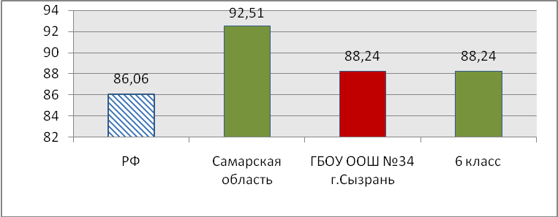

Результаты выполнения проверочной работы показали, что с предложенными заданиями справились 88,24 % участников, что на 4,27 % ниже показателей по Самарской области и на 2,18 % выше, чем по РФ. В сравнении с 2020 г. этот показатель повысился на 6,99 %.
Распределение баллов участников ВПР по математике в 6 классе в 2021 году отличается от нормального распределения (Диаграмма 2.3.2а).

Диаграмма 2.3.2
Распределение участников ВПРпо математике 6 класса
по сумме полученных первичных баллов 2020 год.

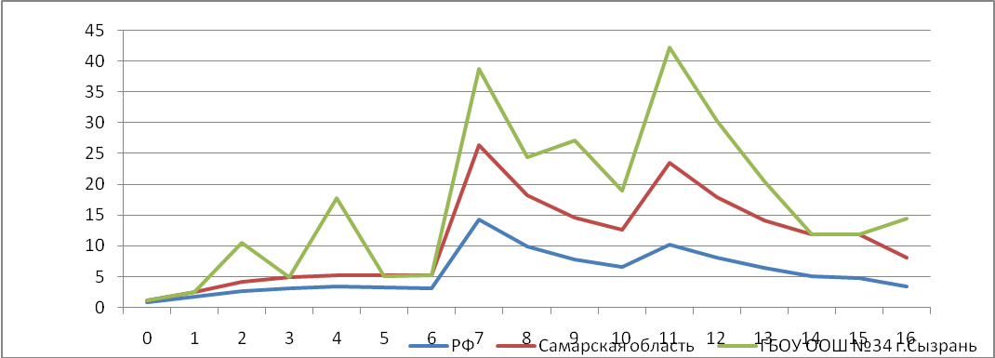

Диаграмма 2.3.2а
Распределение участников ВПР по математике 6 класса
по сумме полученных первичных баллов 2021 год.

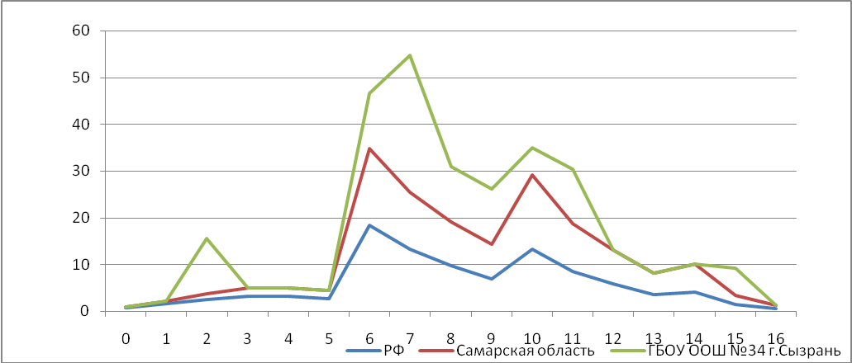

В целом по школе доля участников ВПР по математике, получивших максимальный балл, в 2021 году выше, чем указанный показатель по итогам ВПР в 2020 года.

Таблица 2.3.5.
Анализ выполнения отдельных заданий (достижение планируемых результатов в соответствии образовательной программой 6 класса)(эта таблица есть в аналитике ФИС ОКО «Достижение планируемых результатов)

Блоки ПООП обучающийся научится / получит возможность научиться или проверяемые требования (умения) в соответствии с ФГОС | Макс балл | РФ | СО | ОО
1. Развитие представлений о числе и числовых системах от натуральных до действительных чисел. Оперировать на базовом уровне понятием целое число | 1 | 80,96 | 85,32 | 100
2. Развитие представлений о числе и числовых системах от натуральных до действительных чисел. Оперировать на базовом уровне понятием обыкновенная дробь, смешанное число | 1 | 70,59 | 76,53 | 88,24
3. Развитие представлений о числе и числовых системах от натуральных до действительных чисел. Решать задачи на нахождение части числа и числа по его части | 1 | 47,84 | 58,3 | 82,35
4. Развитие представлений о числе и числовых системах от натуральных до действительных чисел. Оперировать на базовом уровне понятием десятичная дробь | 1 | 63,57 | 71,05 | 70,59
5. Умение пользоваться оценкой и прикидкой при практических расчетах. Оценивать размеры реальных объектов окружающего мира | 1 | 77,65 | 79,99 | 88,24
6. Умение извлекать информацию, представленную в таблицах, на диаграммах. Читать информацию, представленную в виде таблицы, диаграммы / извлекать, интерпретировать информацию, представленную в таблицах и на диаграммах, отражающую свойства и характеристики реальных процессов и явлений | 1 | 83,13 | 85,84 | 82,35
7. Овладение символьным языком алгебры. Оперировать понятием модуль числа, геометрическая интерпретация модуля числа | 1 | 46,35 | 52,55 | 58,82
8. Развитие представлений о числе и числовых системах от натуральных до действительных чисел. Сравнивать рациональные числа / упорядочивать числа, записанные в виде обыкновенных дробей, десятичных дробей | 1 | 69,4 | 74,04 | 76,47
9. Овладение навыками письменных вычислений. Использовать свойства чисел и правила действий с рациональными числами при выполнении вычислений / выполнять вычисления, в том числе с использованием приемов рациональных вычислений | 2 | 33,92 | 39,42 | 5,88
10. Умение анализировать, извлекать необходимую информацию. Решать несложные логические задачи, находить пересечение, объединение, подмножество в простейших ситуациях | 1 | 73,02 | 76,24 | 35,29
11. Умение применять изученные понятия, результаты, методы для решения задач практического характера и задач их смежных дисциплин. Решать задачи на покупки, находить процент от числа, число по проценту от него, находить процентное отношение двух чисел, находить процентное снижение или процентное повышение величины | 2 | 32,72 | 40,19 | 35,29
12. Овладение геометрическим языком, развитие навыков изобразительных умений, навыков геометрических построений. Оперировать на базовом уровне понятиями: фигура, точка, отрезок, прямая, луч, ломанная, угол, многоугольник, треугольник и четырехугольник, прямоугольник и квадрат, окружность и круг, прямоугольный параллелепипед, куб, шар. Изображать изучаемые фигуры от руки и с помощью линейки | 1 | 52,37 | 51,45 | 0
13. Умение проводить логические обоснования, доказательства математических утверждений. Решать простые и сложные задачи разных типов, а также задачи повышенной трудности | 2 | 10,83 | 13,25 | 5,88

Обучающиеся 6-х классов школы выполнили все предложенные задания на одном уровне по сравнению с Самарской областью и РФ.
В том числе показатель выполнения выше регионального показателя более чем на 30% по следующим навыкам, например, все шестиклассники (100 %) имеют представление о числе и числовых системах от натуральных до действительных чисел, умеют оперировать на базовом уровне понятием целое число.
Вместе с тем ряд заданий вызвал больше затруднений (достижение соответствующих планируемых результатов в соответствии образовательной программой составило менее 50%), в том числе задания:
- на овладение навыками письменных вычислений, использование свойств чисел и правил действий с рациональными числами при выполнении вычислений, в том числе с использованием приемов рациональных вычислений (5,88 %);
- умение извлекать и анализировать необходимую информацию, решение несложных логических задач, нахождение пересечения, объединения, подмножества в простейших ситуациях (35,29 %);
- умение применять изученные понятия, результаты, методы для решения задач практического характера и задач их смежных дисциплин (35,29 %);
- овладение геометрическим языком, развитие навыков изобразительных умений, навыков геометрических построений (0 %);
-умение проводить логические обоснования, доказательства математических утверждений (5,88 %).

Диаграмма 2.3.3
Выполнение заданий ВПР по математике в 6 классе
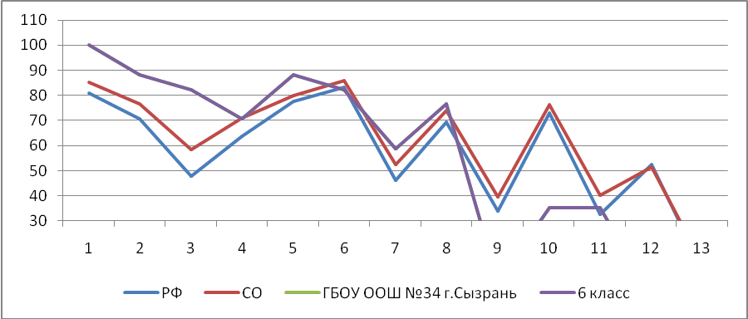
Анализ графика показывает, что в:
- в 6 классе результаты выполнения 6 из 13 заданий (46,15 %) выше значений Самарской области.
Таким образом, в написании ВПР отсутствуют завышенные результаты.
Процент выполнения заданий группами обучающихся представлен в таблице 2.3.6.
Таблица 2.3.6
Процент выполнения заданий ВПР по математике обучающимися 6 классов
(группы по полученному баллу)
(таблица «Выполнение заданий группами участников» есть в ФИС ОКО)

 | «2» |  | «3» |  | «4» |  | «5»
 | СО | ОО | СО | ОО | СО | ОО | СО | ОО
1 | 44,31 | 100 | 82,15 | 100 | 93,84 | 100 | 98,72 | 100
2 | 27,64 | 50 | 69,35 | 90,91 | 89,48 | 100 | 98,31 | 100
3 | 15,95 | 50 | 46,49 | 81,82 | 72,88 | 100 | 93,34 | 100
4 | 23,7 | 0 | 62,56 | 72,73 | 84,99 | 100 | 96,46 | 100
5 | 46,9 | 0 | 76,95 | 100 | 86,57 | 100 | 95,71 | 100
6 | 51,93 | 0 | 82,58 | 90,91 | 93,42 | 100 | 98,38 | 100
7 | 10,19 | 0 | 40,99 | 63,64 | 66,26 | 66,67 | 90,14 | 100
8 | 30,27 | 0 | 65,41 | 81,82 | 87,27 | 100 | 97,78 | 100
9 | 2,72 | 0 | 16,79 | 0 | 60,89 | 0 | 93,64 | 100
10 | 34,8 | 0 | 70,03 | 18,18 | 86,76 | 100 | 96,95 | 100
11 | 3,35 | 0 | 19,49 | 18,18 | 59,38 | 100 | 95 | 100
12 | 20,71 | 0 | 39,14 | 0 | 63,71 | 0 | 88,49 | 0
13 | 1,65 | 0 | 4,32 | 0 | 16,66 | 0 | 52,82 | 100

Соотношение показателей выполнения отдельных заданий сохраняется в различных группах, обучающихся (диаграмма 2.3.4). Это говорит о том, что трудности, возникшие при выполнении отдельных заданий, характерны для всех обучающихся, в той или иной степени.
Диаграмма 2.3.4
Выполнение заданий ВПР по математике разными
группами обучающихся 6 классов
(по итоговому баллу по 5-балльной шкале)

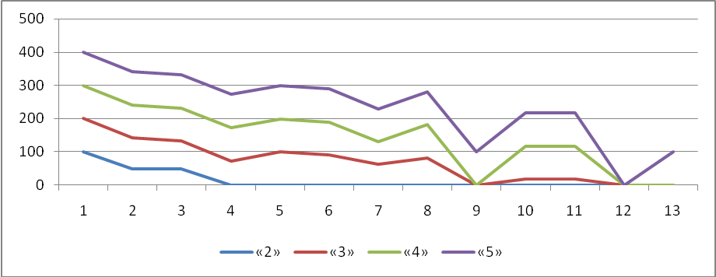
Объективность результатов ВПР по математике определяется степенью соответствия отметок за выполненную работу и отметок по журналу. Значение указанного показателя по итогам ВПР в марте-мае 2021 года представлено на диаграмме 2.3.5 и в таблице 2.3.7.
Диаграмма 2.3.5
Соответствие отметок ВПР по математике в 6 классах
и отметок по журалу, %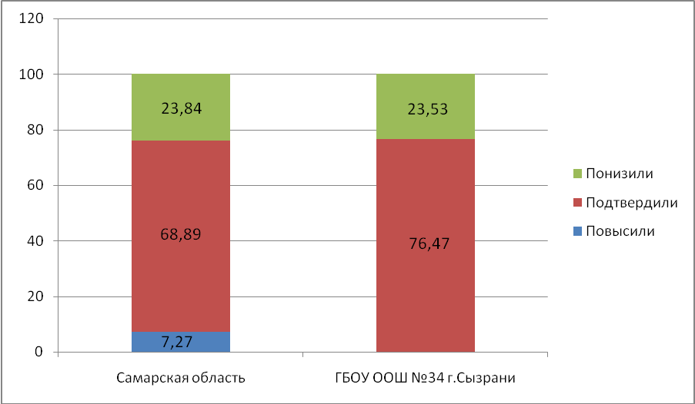

Таблица 2.3.7
Соответствие отметок ВПР по математике в 6 классах
и отметок по журналу

АТЕ | Понизили результат | Подтвердили | Повысили результат
Российская Федерация
Самарская область | 23,84 | 68,89 | 7,27
Вся школа | 23,53 | 76,47 | 0
6 класс | 23,53 | 76,47 | 0
Данная таблица показывает, что 76,47 % участников ВПР получили за проверочную работу отметки, соответствующие отметкам за третью четверть, 23,53 % обучающихся были выставлены отметки ниже, и 0 % участников получили отметку за ВПР выше, чем отметки в журнале.
Значительное снижение и повышение результатов может свидетельствовать о необъективности (завышение или занижение отметок) или недостаточной систематичности (несоответствие общему объему содержания обучения) текущего оценивания.
Результаты подтвержденных оценок соответствуют принятым нормам
( от 75% и выше).
Проведенный анализ результатов ВПР по математике в 6 классах выявил, что освоение содержания обучения математике осуществляется на уровне, показателей по Самарской области и Российской Федерации. При этом следует отметить, что полученные в 2021 году результаты и по уровню обученности и по качеству обучения математике выше, чем в 2020 году на 6,99%: доля учащихся, не преодолевших минимальную границу, в сравнении с 2020 годом снизилась на 6,99%.

Таблица 3.1.1
Динамика результативности ВПР по математике по программе 4 классов (2020-2021 гг.)
Показатели | Результаты оценки освоения программы 4 класса по математике
Показатели | 2020 | 2021
Максимальный установленный балл | 20 | 16
Количество учащихся, не преодолевших минимальную границу, чел | 3 | 2
Доля учащихся, не преодолевших минимальную границу, % | 18,75 | 11,76
Количество участников, получивших максимальный балл, чел | 1 | 1
Доля выпускников, получивших максимальный балл от общего числа участников ВПР, % | 6,25 | 5,88

Изучение результативности выполнения отдельных заданий ВПР по математике в 2021 году свидетельствует о наличии у обучающихся затруднений, связанных с овладением геометрическим языком, развитием навыков изобразительных умений, навыков геометрических построений, оперированием на базовом уровне понятиями: фигура, точка, отрезок, прямая, луч, ломанная, угол, многоугольник, треугольник и четырехугольник, прямоугольник и квадрат, окружность и круг, прямоугольный параллелепипед, куб, шар. Изображением изучаемых фигур от руки и с помощью линейки. Можно предположить недостаточную сформированность у шестиклассников навыков анализа условий задачи, вычленения из них информации, необходимой для построения плана решения. Указанные затруднения связаны с низким уровнем овладения учениками основами логического и алгоритмического мышления.
В целях повышения качества преподавания математике:
учителям математики совершенствовать методику овладения геометрическим языком, развития навыков изобразительных умений, навыков геометрических построений, оперирования на базовом уровне понятиями: фигура, точка, отрезок, прямая, луч, ломанная, угол, многоугольник, треугольник и четырехугольник, прямоугольник и квадрат, окружность и круг, прямоугольный параллелепипед, куб, шар, изображения изучаемых фигур от руки и с помощью линейки; на каждом уроке планировать работу по овладению учениками основами логического и алгоритмического мышления.

2.4. РЕЗУЛЬТАТЫ ВЫПОЛНЕНИЯ ПРОВЕРОЧНОЙ РАБОТЫ ОБУЧАЮЩИХСЯ 7 КЛАССА ПО МАТЕМАТИКЕ

Участники ВПР по математике в 7 классах

В написании ВПР по материалам 7-го класса учебного в штатном режиме в марте-мае 2021 года приняли участие 9 обучающихся.
Информация о количестве участников проверочных работ приведена в таблице 2.4.1.
Таблица 2.4.1
Общая характеристика участников ВПР по математикев 7 классах
Показатель | 2020 | 2021
Количество участников, чел. | 9 | 9
Доля участников ВПР от общего числа обучающихся, % | 81,81 | 90,00

Особенности контингента обучающихся
В 7 классе обучаются 10 чел., из них:
- 1 чел. - обучающийся с ОВЗ, из них никто не учавствовал в ВПР;
- 0 чел. - обучающиеся, для которых русский язык не является языком внутрисемейного общения.

Характеристика территории

Образовательная организация расположена в той центральной части города Сызрани, которая состоит преимущественно из частного сектора. Рядом с образовательной организацией расположен Тимирязевский парк культуры и отдыха.

Кадровый состав
Всего учителей математики, работающих в 7-х классах - 1 чел., из них:
- 0 чел. - молодые специалисты в возрасте до 35 лет;
- 1 чел. со стажем работы от 0 до 5 лет; 0 чел. со стажем работы от 5 до 10 лет; 0 чел. со стажем работы от 10 до 20 лет; 0 чел. со стажем работы от 20 до 25 лет; 0 чел. со стажем работы более 25 лет;
- 1 чел. имеют высшее образование, из них 1 чел. педагогическое образование;
- 0 чел. имеют среднее профессиональное образование, из них 0 чел. педагогическое;
-0 чел. имеют высшую квалификационную категорию; 0 чел. имеют первую квалификационную категорию; 1 чел. не имеют категорию;
- 0 чел. ведут учебный предмет, соответствующий образованию по диплому, 0 чел. ведут непрофильные предметы, из них: 1 чел. прошли профессиональную переподготовку именно по тому учебному предмету, по которому пишется анализ, 0 чел. получают высшее педагогическое образование по преподаваемому предмету.

Структура проверочной работы
Тексты заданий в вариантах ВПР в целом соответствовали формулировкам, принятым в учебниках, включенных в Федеральный перечень учебников, рекомендуемых Министерством просвещения РФ к использованию при реализации имеющих государственную аккредитацию образовательных программ основного общего образования.
Проверочная работа по математике содержала 16 заданий, из них в 11 заданиях требовалось записать только ответ, в 1 задании (12) необходимо было отметить точки на числовой прямой, в 1 задании (15) необходимо было построить график функции, 3 задания (10, 14, 16) требовали записи решения и ответа.
Задания проверочной работы направлены на выявление уровня владения обучающимися умениями выполнять вычисления и преобразования выражений, выполнять тождественные преобразования, решать линейные уравнения и их системы, решать задачи разных типов (геометрические, задачи на производительность, движение), строить график линейной функции, использовать информацию, строить диаграммы, таблицы и графики и использовать представленную в них информацию, моделировать реальные ситуации на языке алгебры и геометрии.
Работа состояла из 12 заданий базового уровня и 4 – повышенного.
Система оценивания выполнения работы
Полностью правильно выполненная работа оценивалась 19 баллами. Перевод первичных баллов в отметки по пятибалльной шкале представлен втаблице 2.4.2.
Таблица 2.4.2
Перевод первичных баллов по математике в отметки
по пятибалльной шкале
Отметкапо пятибалльной шкале | «2» | «3» | «4» | «5»
Первичные баллы | 0-6 | 7-11 | 12-15 | 16-19
Как и в прошлом году, максимальное количество баллов (2 балла) предусмотрено за выполнение задания 3 (сравнение рациональных чисел, решение геометрической задачи с опорой на чертеж, решение текстовой задачи). Общий подход к оценке типов заданий, повторно включенных в проверочную работу, существенно не изменился.

Общая характеристика результатов выполнения работы
Распределение участников по полученным отметкам показано в таблице 2.4.3.
По итогам ВПР в 2021 году 3 семиклассников(33,33 %)ГБОУ ООШ №34 г.Сызрани получили отметку «3», что на 33,34 % меньше, чем в 2020 г.; 5 обучающихся (55,56%) получили отметку «4», что на 33,34 % больше, чем в 2020 г.
Таблица 2.4.3
Распределение участников ВПР по математике 7 классов
по полученным баллам (статистика по отметкам)

Группы участников | Факт.  численность участников | Распределение участников по баллам
Группы участников | Факт.  численность участников | «2» |  | «3» |  | «4» |  | «5»
Группы участников | Факт.  численность участников | Чел. | % | Чел. | % | Чел. | % | Чел. | %
2020 год
Российская Федерация | 1 210 889
Самарская области | 26 095
Всего по школе | 9 | 1 | 11,11 | 6 | 66,67 | 2 | 22,22 | 0 | 0
7 | 9 | 1 | 11,11 | 6 | 66,67 | 2 | 22,22 | 0 | 0
2021 год
Российская Федерация | 1 288 788
Самарская области | 27 505
Всего по школе | 9 | 1 | 11,11 | 3 | 33,33 | 5 | 55,56 | 0 | 0
7 | 9 | 1 | 11,11 | 3 | 33,33 | 5 | 55,56 | 0 | 0

Наибольшая доля обучающихся школы получили отметку «4», что соответствует результатам Самарской области и Российской Федерации.

Таблица 2.4.4
Уровень обученности и качество обучения по математике
обучающихся 7 классов
Территориальное управление | Доля участников, получивших отметки  «3», «4» и «5»  (уровень обученности), % | Доля участников, получивших отметки «4» и «5»  (качество обучения), %
Российская Федерация | 87,95 | 38,04
Самарская область | 94,28 | 46,39
ГБОУ ООШ №34 г.Сызрани | 88,89 | 55,56
7 класс | 88,89 | 55,56

На отметки «4» и «5» (качество обучения) выполнили работу 55,56 % обучающихся, что на 9,17 % выше показателя по Самарской области (46,39 %) и на 17,52 % выше показателя по Российской Федерации (38,04%).

Диаграмма 2.4.1
Сравнение уровня обученности учащихся7-х классов по математике

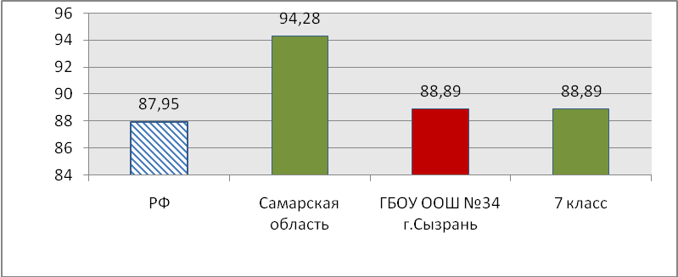

Результаты выполнения проверочной работы показали, что с предложенными заданиями справились 88,89 % участников, что на 5,39 % ниже показателей по Самарской области и на 0,94% выше показателей по РФ. В сравнении с 2020 г. этот показатель остался неизменным.
Распределение баллов участников ВПР по математике в 7 классах в 2021 году отличается от нормального распределения (Диаграмма 2.4.2а).

Диаграмма 2.4.2
Распределение участников ВПРпо математике в 7 классах
по сумме полученных первичных баллов
Добавить в график данные 2020 г. по РФ, СО, школе и классам

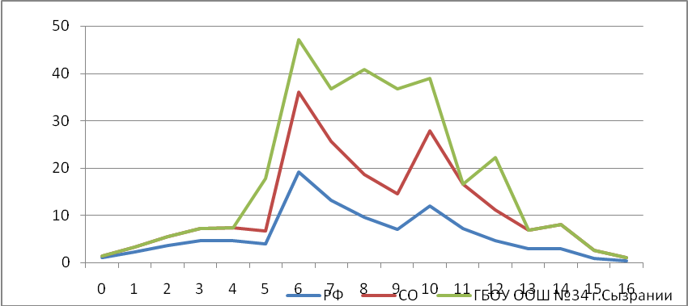

Диаграмма 2.4.2а
Распределение участников ВПРпо математике 7 классов
по сумме полученных первичных баллов
Добавить в график данные 2021 г. по РФ, СО, школе и классам

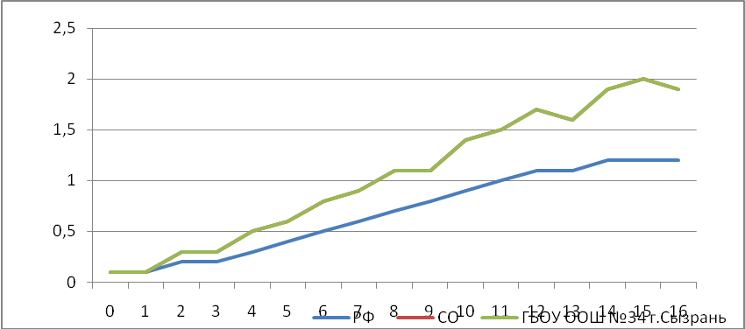

В целом по школе доля участников ВПР по математике, получивших максимальный балл, в 2021 году ниже, чем указанный показатель по итогам ВПР в 2020 года.

Таблица 2.4.5.

Анализ выполнения отдельных заданий (достижение планируемых результатов в соответствии образовательной программой 7 класса)

Блоки ПООП обучающийся научится / получит возможность научиться или проверяемые требования (умения) в соответствии с ФГОС | Макс балл | РФ | СО | ОО
- Развитие представлений о числе и числовых системах от натуральных до действительных чисел.Оперировать на базовом уровне понятиями «обыкновенная дробь», «смешанное число» | 1 | 77,05 | 82,7 | 100
2. Развитие представлений о числе и числовых системах от натуральных до действительных чисел. Оперировать на базовом уровне понятием «десятичная дробь» | 1 | 76,87 | 84 | 88,89
3. Умение извлекать информацию, представленную в таблицах, на диаграммах, графиках. Читать информацию, представленную в виде таблицы, диаграммы, графика / извлекать, интерпретировать информацию, представленную в таблицах и на диаграммах, отражающую свойства и характеристики реальных процессов и явлений | 1 | 80,54 | 81,85 | 66,67
4. Умение применять изученные понятия, результаты, методы для решения задач практического характера и задач их смежных дисциплин. Записывать числовые значения реальных величин с использованием разных систем измерения | 1 | 66,27 | 74,38 | 100
5. Умение применять изученные понятия, результаты, методы для решения задач практического характера и задач их смежных дисциплин. Решать задачи на покупки; находить процент от числа, число по проценту от него, процентное отношение двух чисел, процентное снижение или процентное повышение величины | 1 | 69,79 | 77,68 | 88,89
6. Умение анализировать, извлекать необходимую информацию. Решать несложные логические задачи, находить пересечение, объединение, подмножество в простейших ситуациях | 1 | 84,57 | 86,1 | 88,89
7. Умение извлекать информацию, представленную в таблицах, на диаграммах, графиках. Читать информацию, представленную в виде таблицы, диаграммы, графика / извлекать, интерпретировать информацию, представленную в таблицах и на диаграммах, отражающую свойства и характеристики реальных процессов и явлений | 1 | 63,06 | 64,41 | 100
8. Овладение системой функциональных понятий, развитие умения использовать функционально-графические представления. Строить график линейной функции | 1 | 42,19 | 49,46 | 88,89
9. Овладение приёмами решения уравнений, систем уравнений. Оперировать на базовом уровне понятиями «уравнение», «корень уравнения»; решать системы несложных линейных уравнений / решать линейные уравнения и уравнения, сводимые к линейным, с помощью тождественных преобразований | 1 | 69,34 | 77,51 | 100
10. Умение анализировать, извлекать необходимую информацию, пользоваться оценкой и прикидкой при практических расчётах. Оценивать результаты вычислений при решении практических задач / решать задачи на основе рассмотрения реальных ситуаций, в которых не требуется точный вычислительный результат | 1 | 28,84 | 37,57 | 33,33
11. Овладение символьным языком алгебры.  Выполнять несложные преобразования выражений: раскрывать скобки, приводить подобные слагаемые, использовать формулы сокращённого умножения | 1 | 42,58 | 51,02 | 55,56
12. Развитие представлений о числе и числовых системах от натуральных до действительных чисел. Сравнивать рациональные числа / знать геометрическую интерпретацию целых, рациональных чисел | 2 | 52,53 | 55,3 | 44,44
13. Овладение геометрическим языком, формирование систематических знаний о плоских фигурах и их свойствах, использование геометрических понятий и теорем. Оперировать на базовом уровне понятиями геометрических фигур; извлекать информацию о геометрических фигурах, представленную на чертежах в явном виде; применять для решения задач геометрические факты | 1 | 60,53 | 65,05 | 44,44
14. Овладение геометрическим языком, формирование систематических знаний о плоских фигурах и их свойствах, использование геометрических понятий и теорем. Оперировать на базовом уровне понятиями геометрических фигур; извлекать информацию о геометрических фигурах, представленную на чертежах в явном виде / применять геометрические факты для решения задач, в том числе предполагающих несколько шагов решения | 2 | 24,94 | 30,19 | 0
15. Развитие умения использовать функционально графические представления для описания реальных зависимостей. Представлять данные в виде таблиц, диаграмм, графиков / иллюстрировать с помощью графика реальную зависимость или процесс по их характеристикам | 1 | 55,57 | 57,29 | 33,33
16. Развитие умений применять изученные понятия, результаты, методы для решения задач практического характера.Решать задачи разных типов (на работу, покупки, движение) / решать простые и сложные задачи разных типов, выбирать соответствующие уравнения или системы уравнений для составления математической модели заданной реальной ситуации или прикладной задачи | 2 | 15,79 | 21,08 | 0

Обучающиеся 7-х классов школы выполнили все предложенные задания успешнее по сравнению с Самарской областью и РФ.
В том числепоказатель выполнения выше регионального показателя более чем на 30 % выявлен по следующим навыкам, все семиклассники 9 человек (100 %) имеют представление о числе и числовых системах от натуральных до действительных чисел, умеют оперировать на базовом уровне понятием целое число; умеют применять изученные понятия результаты, методы для решения задач практического характера и задач их смежных дисциплин; умеют извлекать информацию, представленную в таблицах, на диаграммах, графиках, читать информацию, представленную в виде таблицы, диаграммы, графика/извлекать, интерпретировать информацию, представленную в таблицах и на диаграммах, отражающую свойства и характеристики реальных процессов и явлений.
Вместе с тем ряд заданий вызвал больше затруднений (достижение соответствующих планируемых результатов в соответствии образовательной программой составило менее 50%), в том числе задания:
- на умение анализировать, извлекать необходимую информацию, пользоваться оценкой и прикидкой при практических расчётах. Оценивать результаты вычислений при решении практических задач / решать задачи на основе рассмотрения реальных ситуаций, в которых не требуется точный вычислительный результат (33,33%);
- на развитие представлений о числе и числовых системах от натуральных до действительных чисел. Сравнивать рациональные числа, знать геометрическую интерпретацию целых, рациональных чисел (44,44%);
- на овладение геометрическим языком, формирование систематических знаний о плоских фигурах и их свойствах, использование геометрических понятий и теорем. Оперировать на базовом уровне понятиями геометрических фигур; извлекать информацию о геометрических фигурах, представленную на чертежах в явном виде; применять для решения задач геометрические факты (44,44%);
- на развитие умения использовать функционально графические представления для описания реальных зависимостей. Представлять данные в виде таблиц, диаграмм, графиков, иллюстрировать с помощью графика реальную зависимость или процесс по их характеристикам (33,33%).

Диаграмма 2.4.3
Выполнение заданий ВПР по математике в 7 классе
Добавить в график данные 2021 г. по РФ, СО, школе и классам
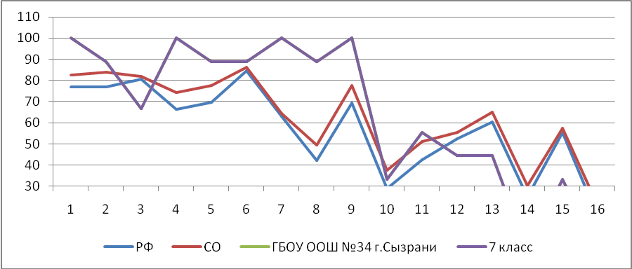
Анализ графика показывает, что в:
- 7 классе результаты выполнения 9 из 16 заданий (56,25%) выше значений Самарской области, соответственно наличие завышенных результатов отсутствует.
Процент выполнения заданий группами обучающихся представлен в таблице 2.4.6.

Таблица 2.4.6
Процент выполнения заданий ВПР по математике обучающимися 7 классов
(группы по полученному баллу)
(таблица «Выполнение заданий группами участников» есть в ФИС ОКО)

 | «2» |  | «3» |  | «4» |  | «5»
 | СО | ОО | СО | ОО | СО | ОО | СО | ОО
1 | 42,35 | 100 | 77,94 | 100 | 91,08 | 100 | 97,34 | 0
2 | 45,22 | 0 | 79,9 | 100 | 91,64 | 100 | 96,95 | 0
3 | 57,27 | 0 | 77,71 | 33,33 | 87,18 | 100 | 94,69 | 0
4 | 29,21 | 100 | 67,29 | 100 | 84,63 | 100 | 95,02 | 0
5 | 32,59 | 0 | 71,65 | 100 | 87,65 | 100 | 95,18 | 0
6 | 53,83 | 100 | 82,52 | 66,67 | 92,63 | 100 | 96,89 | 0
7 | 26,02 | 100 | 55,63 | 100 | 74,74 | 100 | 88 | 0
8 | 9,95 | 0 | 36,97 | 100 | 62,22 | 100 | 82,2 | 0
9 | 29,46 | 100 | 70,7 | 100 | 88,47 | 100 | 96,34 | 0
10 | 6,51 | 0 | 21,95 | 0 | 50,24 | 60 | 79,21 | 0
11 | 8,8 | 0 | 37,74 | 33,33 | 64,32 | 80 | 86,11 | 0
12 | 13,84 | 0 | 37,44 | 33,33 | 73,86 | 60 | 93,05 | 0
13 | 21,56 | 100 | 54,14 | 0 | 77,95 | 60 | 92,09 | 0
14 | 1,59 | 0 | 10,32 | 0 | 43,37 | 0 | 85,79 | 0
15 | 17,92 | 0 | 41,87 | 0 | 73,52 | 60 | 90,99 | 0
16 | 0,86 | 0 | 6,8 | 0 | 27,74 | 0 | 69,24 | 0

Соотношение показателей выполнения отдельных заданий сохраняется в различных группах, обучающихся (диаграмма 2.4.4). Это говорит о том, что трудности, возникшие при выполнении отдельных заданий, характерны для всех обучающихся, в той или иной степени.

Диаграмма 2.4.4
Выполнение заданий ВПР по математике разными
группами обучающихся 7 классов (по итоговому баллу по 5-балльной шкале)

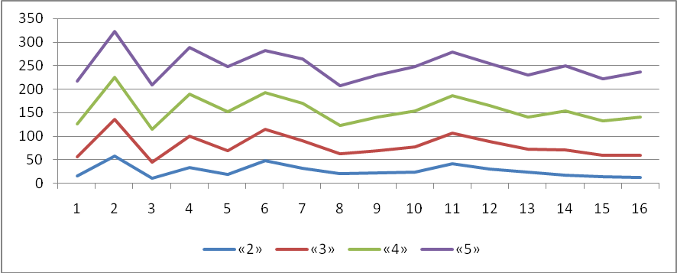
Объективность результатов ВПР по математике определяется степенью соответствия отметок за выполненную работу и отметок по журналу. Значение указанного показателя по итогам ВПР в марте-мае 2021 года представлено на диаграмме 2.4.5 и в таблице 2.4.7.
Диаграмма 2.4.5
Соответствие отметок ВПР по математике 7 классов
и отметок по журналу, %
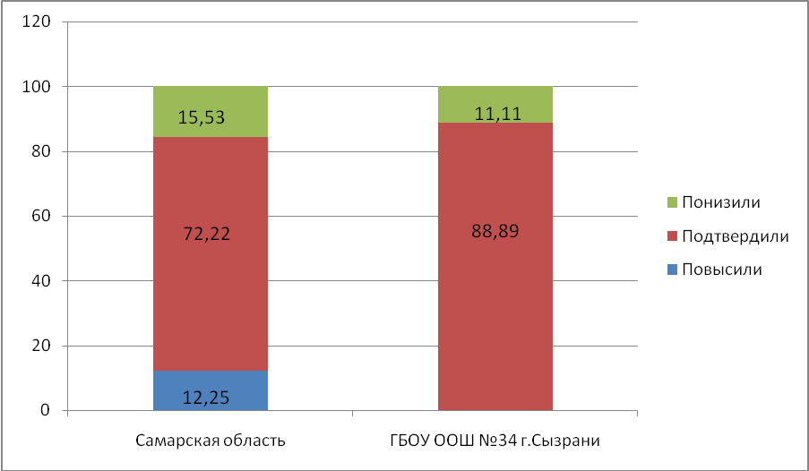

Таблица 2.4.7
Соответствие отметок за ВПР по математике в 7 классах
и отметок по журналу

АТЕ | Понизили результат | Подтвердили | Повысили результат
Российская Федерация
Самарская область | 15,53 | 72,22 | 12,25
Вся школа | 11,11 | 88,89 | 0
7 класс | 11,11 | 88,89 | 0

Данная таблица показывает, что 88,89 % участников ВПР получили за проверочную работу отметки, соответствующие отметкам за третью четверть, 11,11 % обучающихся были выставлены отметки ниже.
Результаты подтвержденных оценок соответствуют принятым нормам (от 75% и выше).

Проведенный анализ результатов ВПР по математике в 7 классах выявил, что освоение содержания обучения математике осуществляется на уровне, показателей по Самарской области и Российской Федерации. При этом следует отметить, что полученные в 2021 году результаты и по уровню обученности и по качеству обучения математике остались на уровне 2020 года: доля учащихся, не преодолевших минимальную границу, не изменилась в сравнении с 2020 годом.
Таблица 3.1.1
Динамика результативности ВПР по математике по программе 4 классов (2020-2021 гг.)
Показатели | Результаты оценки освоения программы 4 класса по математике
Показатели | 2020 | 2021
Максимальный установленный балл | 16 | 19
Количество учащихся, не преодолевших минимальную границу, чел | 1 | 1
Доля учащихся, не преодолевших минимальную границу, % | 11,11 | 11,11
Количество участников, получивших максимальный балл, чел | 0 | 0
Доля выпускников, получивших максимальный балл от общего числа участников ВПР, % | 0 | 0

Изучение результативности выполнения отдельных заданий ВПР по математике в 2021 году свидетельствует о наличии у обучающихся затруднений, связанных с овладением геометрического языка, формированием систематических знаний о плоских фигурах и их свойствах, использование геометрических понятий и теорем, оперированием на базовом уровне понятиями геометрических фигур; извлечением информации о геометрических фигурах, представленную на чертежах в явном виде / применением геометрических фактов для решения задач, в том числе предполагающих несколько шагов решения. Можно предположить недостаточную сформированность у семиклассников навыков анализа условий задачи, вычленения из них информации, необходимой для построения плана решения. Указанные затруднения связаны с низким уровнем овладения учениками основами логического и алгоритмического мышления.
В целях повышения качества преподавания математике:
учителям математики совершенствовать методику овладения геометрическим языком, формирования систематических знаний о плоских фигурах и их свойствах, использования геометрических понятий и теорем исследовать построенные модели с использованием аппарата алгебры; на каждом уроке планировать работу по овладению учениками основами логического и алгоритмического мышления.

2.5. РЕЗУЛЬТАТЫ ВЫПОЛНЕНИЯ ПРОВЕРОЧНОЙ РАБОТЫ ОБУЧАЮЩИХСЯ 8 КЛАССА ПО МАТЕМАТИКЕ

Участники ВПР по математике в 8 классах
В написании ВПР по материалам 8-го класса учебного в штатном режиме в марте-мае 2021 года приняли участие 14 обучающихся.
Информация о количестве участников проверочных работ приведена в таблице 2.5.1.
Таблица 2.5.1
Общая характеристика участников ВПР по математикев 8 классах
Показатель | 2020 | 2021
Количество участников, чел. | 13 | 14
Доля участников ВПР от общего числа обучающихся, % | 76,47 | 82,35

Особенности контингента обучающихся
В 8 классе обучаются 17 чел., из них:
- 1 чел. - обучающиеся с ОВЗ, из них никто не учавствовал в ВПР.
- 0 чел. - обучающиеся, для которых русский язык не является языком внутрисемейного общения.

Характеристика территории

Образовательная организация расположена в той центральной части города Сызрани, которая состоит преимущественно из частного сектора. Рядом с образовательной организацией расположен Тимирязевский парк культуры и отдыха.

Кадровый состав
Всего учителей математики, работающих в 8-х классах - 1 чел., из них:
- 0 чел. - молодые специалисты в возрасте до 35 лет;
- 1 чел. со стажем работы от 0 до 5 лет; 0 чел. со стажем работы от 5 до 10 лет; 0 чел. со стажем работы от 10 до 20 лет; 0 чел. со стажем работы от 20 до 25 лет; 0 чел. со стажем работы более 25 лет;
- 1 чел. имеют высшее образование, из них 1 чел. педагогическое образование;
- 0 чел. имеют среднее профессиональное образование, из них 0 чел. педагогическое;
-0 чел. имеют высшую квалификационную категорию; 0 чел. имеют первую квалификационную категорию; 1 чел. не имеют категорию;
- 0 чел. ведут учебный предмет, соответствующий образованию по диплому, 0 чел. ведут непрофильные предметы, из них: 1 чел. прошли профессиональную переподготовку именно по тому учебному предмету, по которому пишется анализ, 0 чел. получают высшее педагогическое образование по преподаваемому предмету.
Структура проверочной работы
Тексты заданий в вариантах ВПР в целом соответствовали формулировкам, принятым в учебниках, включенных в Федеральный перечень учебников, рекомендуемых Министерством просвещения РФ к использованию при реализации имеющих государственную аккредитацию образовательных программ основного общего образования.
Работа содержит 19 заданий.В заданиях 1–3, 5, 7, 9–14 необходимо записать только ответ. В заданиях 4 и 8 нужно отметить точки на числовой прямой. В задании 6 требуется записать обоснованный ответ.В задании 16 требуется дать ответ в пункте 1 и схематично построить график в пункте 2.
В заданиях 15, 17–19 требуется записать решение и ответ.
Задания проверочной работы направлены на выявление уровня владения обучающимися правописными нормами современного русского литературного языка(орфографическими и пунктуационными), учебно-языковыми опознавательными, классификационными и аналитическими умениями, предметными коммуникативными умениями, а также регулятивными, познавательными и коммуникативными универсальными учебными действиями.
Система оценивания выполнения работы
Правильное решение каждого из заданий 1–5, 7, 9–14, 17 оценивалось 1 баллом. Задание считалось выполненным верно, если ученик дал верный ответ: записал правильное число, правильную величину; изобразил правильный рисунок.
Выполнение заданий 6, 8, 15, 16, 18, 19 оценивалось от 0 до 2 баллов. Максимальный первичный балл — 25.
Таблица 2.5.2
Перевод первичных баллов по математике в отметки
по пятибалльной шкале
Отметкапо пятибалльной шкале | «2» | «3» | «4» | «5»
Первичные баллы | 0–7 | 8–14 | 15–20 | 21–25

Общая характеристика результатов выполнения работы
Распределение участников по полученным отметкам показано в таблице 2.5.3.
По итогам ВПР в 2021 году 8 восьмиклассников (57,14 %) ГБОУ ООШ № 34 г.Сызрани получили отметку «3», что на 10,99 % больше, чем в 2020г.; 5 обучающихся (35,71 %) получили отметку «4», что на 2,75 % меньше, чем в 2020 г.
Таблица 2.5.3
Распределение участников ВПР по математике в 8 классах
по полученным баллам (статистика по отметкам)

Группы участников | Факт.  численность участников | Распределение участников по баллам
Группы участников | Факт.  численность участников | «2» |  | «3» |  | «4» |  | «5»
Группы участников | Факт.  численность участников | Чел. | % | Чел. | % | Чел. | % | Чел. | %
2020 год
Российская Федерация | 35 451
Самарская области | 665
Всего по школе | 13 | 2 | 15,38 | 6 | 46,15 | 5 | 38,46 | 0 | 0
8 класс | 13 | 2 | 15,38 | 6 | 46,15 | 5 | 38,46 | 0 | 0
2021 год
Российская Федерация | 35 513
Самарская области | 667
Всего по школе | 14 | 1 | 7,14 | 8 | 57,14 | 5 | 35,71 | 0 | 0
8 класс | 14 | 1 | 7,14 | 8 | 57,14 | 5 | 35,71 | 0 | 0

Наибольшая доля обучающихся школы получили отметку «3», что соответствует результатам Самарской области и Российской Федерации.
Таблица 2.5.4
Уровень обученности и качество обучения по математике
обучающихся 8 классов
Территориальное управление | Доля участников, получивших отметки  «3», «4» и «5»  (уровень обученности), % | Доля участников, получивших отметки «4» и «5»  (качество обучения), %
Российская Федерация | 87,68 | 30,43
Самарская область | 94,21 | 38,52
ГБОУ ООШ №34 г.Сызрани | 92,85 | 35,71
8 класс | 92,85 | 35,71

На отметки «4» и «5» (качество обучения) выполнили работу 35,71% обучающихся, что на 2,81% ниже показателя по Самарской области (38,52 %) и на 5,28 % выше показателя по Российской Федерации (30,43%).

Диаграмма 2.5.1
Сравнение уровня обученности учащихся 8-х классов по математике
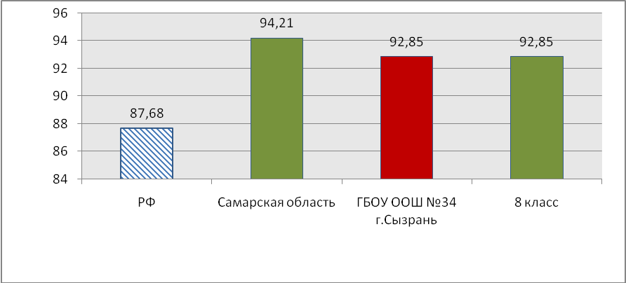

Результаты выполнения проверочной работы показали, что с предложенными заданиями справились 92,85 % участников, что на 1,36 % ниже показателей по Самарской области и на 5,17% выше показателей по РФ. В сравнении с 2020 г. этот показатель повысился на 8,24 %.
Распределение баллов участников ВПР по математике в 8 классах в 2021 году отличается от нормального распределения (Диаграмма 2.5.2а).

Диаграмма 2.5.2
Распределение участников ВПРпо математике в 8 классах
по сумме полученных первичных баллов
Вставить в диаграмму данные 2020 г. по РФ, СО и школе
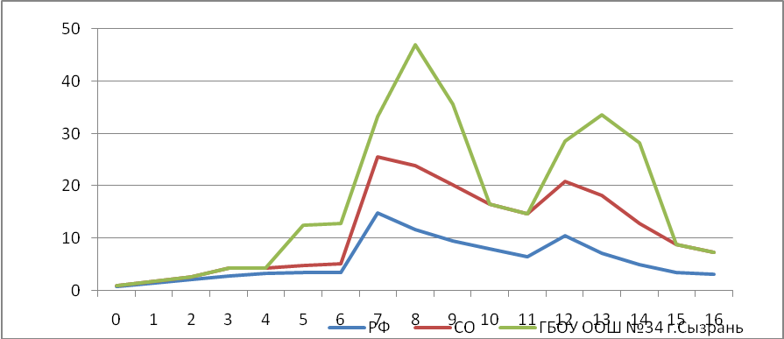

Диаграмма 2.5.2
Распределение участников ВПРпо математике в 8 классах
по сумме полученных первичных баллов
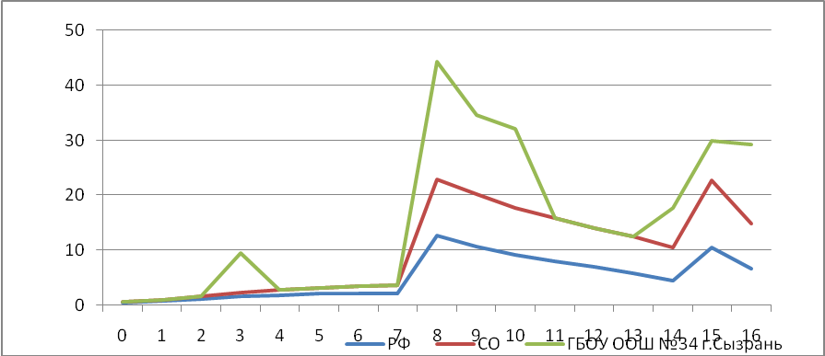

В целом по школе доля участников ВПР по математике, получивших максимальный балл, в 2021 году ниже, чем указанный показатель по итогам ВПР в 2020 года.

Таблица 2.5.5.
Анализ выполнения отдельных заданий (достижение планируемых результатов в соответствии образовательной программой 8 класса)(эта таблица есть в аналитике ФИС ОКО «Достижение планируемых результатов)

Блоки ПООП обучающийся научится / получит возможность научиться или проверяемые требования (умения) в соответствии с ФГОС | Макс балл | РФ | СО | ОО
1.Развите представлений о числе и числовых и числовых системах от натуральных до действительных чисел | 1 | 84,63 | 88,86 | 71,43
2.Овладения приёмами решения уравнений, систем уравнений. | 1 | 72,45 | 79,67 | 85,71
3.Развитие умений применять изученные понятия, результаты, методы для задач практического характера и задач из смежных дисциплин | 1 | 76,04 | 81,99 | 100
4.Развитие представлений о числе и числовых системах от натуральных до действительных чисел | 1 | 68,1 | 70,74 | 71,43
5.Овладение системой функциональных понятий, развитие умения использовать функционально-графические представления. | 1 | 57,83 | 66,25 | 85,71
6.Развитие умения применять изученные понятия, результаты, методы для задач практического характера и задач из смежных дисциплин, умения извлекать информацию, представленную в таблицах, на диаграммах, графиках. | 2 | 58,82 | 61,19 | 67,86
7.Умения извлекать информацию, представленную в таблицах, на диаграммах, графиках, описывать и анализировать массивы данных с помощью подходящих статистических характеристик | 1 | 52,95 | 59,13 | 42,86
8.Развитие представлений о числе и числовых системах от натуральных до действительных чисел | 2 | 71,83 | 74,44 | 64,29
9.Овладение символьным языком; выполнение несложные преобразования дробно-линейных выражений, использовать формулы сокращенного умножения | 1 | 47,4 | 55,66 | 42,86
10.Формирование представлений о простейших вероятностных моделях. | 1 | 47,87 | 54,31 | 92,86
11.Умение применять изученные понятия, результаты, методы для решения задач практического характера и задач из смежных дисциплин. | 1 | 48,71 | 57,26 | 92,86
12.Овладение геометрическим языком, формирование систематических знаний о плоских фигурах и их свойствах, использование геометрических понятий и теорем. | 1 | 48,97 | 54 | 50
13.Овладение геометрическим языком, формирование систематических знаний о плоских фигурах и их свойствах, использование геометрических понятий и теорем. | 1 | 46,23 | 53,58 | 57,14
14. Овладение геометрическим языком, формирование систематических знаний о плоских фигурах и их свойствах, использование геометрических понятий и теорем. | 1 | 66,59 | 70,09 | 50
15.Развитие умений моделировать реальные ситуации на языке геометрии, исследовать построенную модель с с использованием геометрических понятий и теорем, аппарата алгебры | 2 | 13,49 | 17,82 | 14,29
16.Развитие умения использовать функционально графические представления для описания реальных зависимостей | 2 | 59,21 | 63,09 | 0
17.Овладение геометрическим языком, формирование систематических знаний о плоских фигурах и их свойствах, использование геометрических понятий и теорем. | 1 | 11,58 | 14,7 | 0
18. Развитие умения применять изученные понятия, результаты, методы для решения задач практического характера, умений моделировать реальные ситуации на языке алгебры, исследовать построенные модели с использованием аппарата алгебры. | 2 | 12,53 | 18,12 | 7,14
19. Развитие умений точно и грамотно выражать свои мысли с применением математической терминологии и символики, проводить классификации, логические обоснования, доказательства | 2 | 6,6 | 8,48 | 0

Обучающиеся 8-х классов школы выполнили все предложенные задания менее успешнопо сравнению с Самарской областью и РФ. В том числе показатель выполнения выше показателя Самарской области более чем на 30% по следующим навыкам: почти все восьмиклассники 13 человек (92,86 %)имеют представление о простейших вероятностных моделях; 13 человек (92,86%) умеют применять изученные понятия,результаты, методы для решения задач практического характера и задач из смежных дисциплин.
Достаточно высокий уровень выполнения заданий на умение применять изученные понятия, результаты, методы для задач практического характера и задач из смежных дисциплин (100 %).
Вместе с тем ряд заданий вызвал больше затруднений (достижение соответствующих планируемых результатов в соответствии образовательной программой составило менее 50%), в том числе задания:
- на умение извлекать информацию, представленную в таблицах, на диаграммах, графиках, описывать и анализировать массивы данных с помощью подходящих статистических характеристик (42,86 %);
- овладение символьным языком; выполнение несложные преобразования дробно-линейных выражений, использовать формулы сокращенного умножения (42,86 %);
- развитие умений моделировать реальные ситуации на языке геометрии, исследовать построенную модель с использованием геометрических понятий и теорем, аппарата алгебры (14,29 %);
- развитие умения применять изученные понятия, результаты, методы для решения задач практического характера, умений моделировать реальные ситуации на языке алгебры, исследовать построенные модели с использованием аппарата алгебры (7,14 %).
Показателями необъективности результатов ВПР в 8 классах являются:
- наличие завышенных результатов ВПР по отношению к выборке по Самарской области и по Российской Федерации (если от общего количества заданий 80 и более процентов заданий выполнено выше выборки по Самарской области и РФ, то это свидетельствует о необъективности результатов ВПР)(Диаграмма 2.5.3)
- несоответствие отметки за ВПР отметке по журналу (наличие подтверждения отметок менее 75% свидетельствует о необъективности); (Диаграмма 2.5.5, Таблица 2.5.7).
- резкое изменение результатов (касается тех школ, у которых 9 классы участвовали в ВПР по математике!!!!!сравниваем результаты 9-х классов, которые писали ВПР за 8 класс осенью 2020 года с результатами ВПР 8-х классов, которые писали весной 2021 года)(Диаграмма 2.5.3).

Диаграмма 2.5.3
Выполнение заданий ВПР по математике в 8 классе
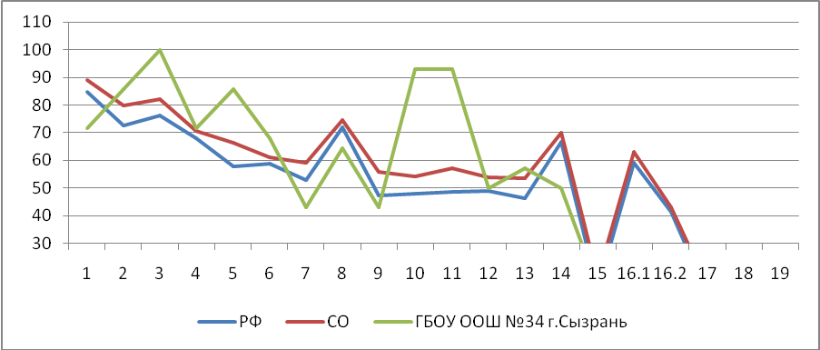
Анализ графика показывает, что в:
- 8 классе результаты выполнения 8 из 19 заданий (42,10%) выше значений Самарской области, соответственно наличие завышенных результатов отсутствует.
Процент выполнения заданий группами обучающихся представлен в таблице 2.5.6.
Таблица 2.5.6
Процент выполнения заданий ВПР по математике обучающимися 8 классов
(группы по полученному баллу)

 | «2» |  | «3» |  | «4» |  | «5»
 | СО | ОО | СО | ОО | СО | ОО | СО | ОО
1 | 59,59 | 100 | 86,68 | 50 | 96,08 | 100 | 98,94 | 0
2 | 37,54 | 0 | 75,15 | 87,5 | 92,26 | 100 | 97,88 | 0
3 | 43,34 | 100 | 77,84 | 100 | 93,07 | 100 | 98,53 | 0
4 | 30,99 | 0 | 63,64 | 62,5 | 85,37 | 100 | 97,07 | 0
5 | 25,53 | 0 | 57,94 | 87,5 | 82,83 | 100 | 94,71 | 0
6 | 27,82 | 0 | 51,27 | 56,25 | 78,5 | 100 | 92,83 | 0
7 | 21,64 | 0 | 50,65 | 25 | 75,52 | 80 | 92,02 | 0
8 | 25,73 | 0 | 68,02 | 50 | 89,98 | 100 | 97,03 | 0
9 | 11,88 | 0 | 44,16 | 12,5 | 76,55 | 100 | 94,63 | 0
10 | 17,2 | 0 | 45,87 | 100 | 70,41 | 100 | 89,09 | 0
11 | 19,11 | 100 | 47,88 | 87,5 | 73,91 | 100 | 91,61 | 0
12 | 16,52 | 0 | 43,3 | 37,5 | 72,85 | 80 | 91,53 | 0
13 | 12,97 | 0 | 42,68 | 50 | 73,53 | 80 | 90,47 | 0
14 | 33,31 | 0 | 62,69 | 37,5 | 84,58 | 80 | 96,25 | 0
15 | 1,09 | 0 | 7,95 | 0 | 28,81 | 40 | 77,16 | 0
16.1 | 22,73 | 0 | 51,81 | 0 | 83,08 | 0 | 96,34 | 0
16.2 | 9,01 | 0 | 28,28 | 0 | 65,85 | 0 | 89,98 | 0
17 | 0,89 | 0 | 5,48 | 0 | 24,29 | 0 | 68,49 | 0
18 | 0,96 | 0 | 6,98 | 0 | 30,6 | 20 | 79,56 | 0
19 | 0,61 | 0 | 3,15 | 0 | 13,25 | 0 | 46,25 | 0

Соотношение показателей выполнения отдельных заданий сохраняется в различных группах, обучающихся (диаграмма 2.5.4). Это говорит о том, что трудности, возникшие при выполнении отдельных заданий, характерны для всех обучающихся, в той или иной степени.
Диаграмма 2.5.4
Выполнение заданий ВПР по математике разными
группами обучающихся 8 классов (по итоговому баллу по 5-балльной шкале)
(ваша диаграмма должна соответствовать диаграмме из ФИС ОКО)

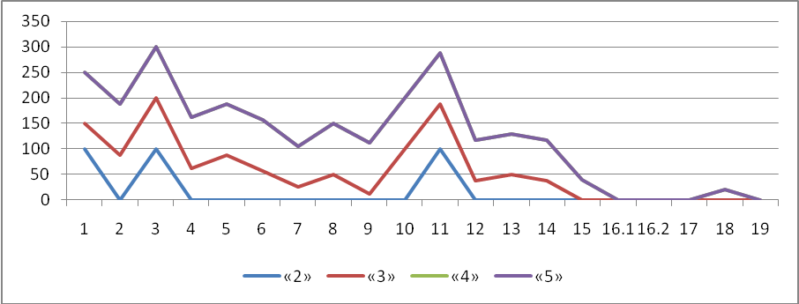
Объективность результатов ВПР по математике определяется степенью соответствия отметок за выполненную работу и отметок по журналу. Значение указанного показателя по итогам ВПР в марте-мае 2021 года представлено на диаграмме 2.5.5 и в таблице 2.5.7.

Диаграмма 2.5.5
Соответствие отметок за выполненную работу и отметок по журналу, %
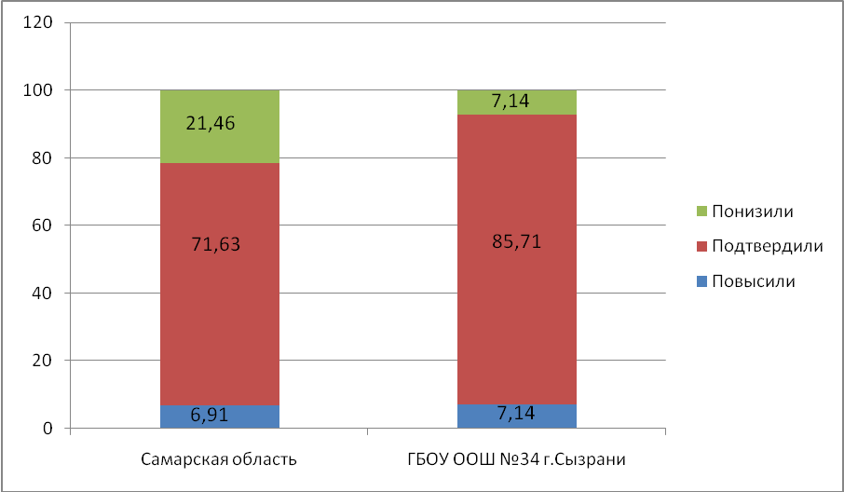

Таблица 2.5.7
Соответствие отметок ВПР по математике в 8 классах и отметок по журналу

АТЕ | Понизили результат | Подтвердили | Повысили результат
Российская Федерация
Самарская область | 21,46 | 71,63 | 6,91
Вся школа | 7,14 | 85,71 | 7,14
8 класс | 7,14 | 85,71 | 7,14

Данная таблица показывает, что 85,71 % участников ВПР получили за проверочную работу отметки, соответствующие отметкам за третью четверть, 7,14 % обучающихся были выставлены отметки ниже, и только у 7,14 % участников отметка за ВПР выше, чем отметки в журнале.
Результаты подтвержденных оценок соответствуют принятым нормам (от 75% и выше).
Проведенный анализ результатов ВПР по математике в 8 классах выявил, что освоение содержания обучения математике осуществляется на уровне, показателей по Самарской области и Российской Федерации. При этом следует отметить, что полученные в 2021 году результаты и по уровню обученности и по качеству обучения математике выше, чем в 2020 году: доля учащихся, не преодолевших минимальную границу, уменьшилась в сравнении с 2020 годом на 8,24%.
Таблица 3.1.1
Динамика результативности ВПР по математике по программе 4 классов (2020-2021 гг.)
Показатели | Результаты оценки освоения программы 4 класса по математике
Показатели | 2020 | 2021
Максимальный установленный балл | 19 | 25
Количество учащихся, не преодолевших минимальную границу, чел | 2 | 1
Доля учащихся, не преодолевших минимальную границу, % | 15,38 | 7,14
Количество участников, получивших максимальный балл, чел | 0 | 0
Доля выпускников, получивших максимальный балл от общего числа участников ВПР, % | 0 | 0

Изучение результативности выполнения отдельных заданий ВПР по математике в 2021 году свидетельствует о наличии у обучающихся затруднений, связанных с применением изученных понятий, результатов, методов для решения задач практического характера, умений моделировать реальные ситуации на языке алгебры, исследовать построенные модели с использованием аппарата алгебры; а также задач с геометрическим содержанием. Можно предположить недостаточную сформированность у восьмиклассников навыков анализа условий задачи, вычленения из них информации, необходимой для построения плана решения. Указанные затруднения связаны с низким уровнем овладения учениками основами логического и алгоритмического мышления.
В целях повышения качества преподаванияматематике:
учителям математики совершенствовать методику применения изученных понятий, результатов, методов для решения задач практического характера, умений моделировать реальные ситуации на языке алгебры, исследовать построенные модели с использованием аппарата алгебры; а также задач с геометрическим содержанием; на каждом уроке планировать работу по овладению учениками основами логического и алгоритмического мышления.

